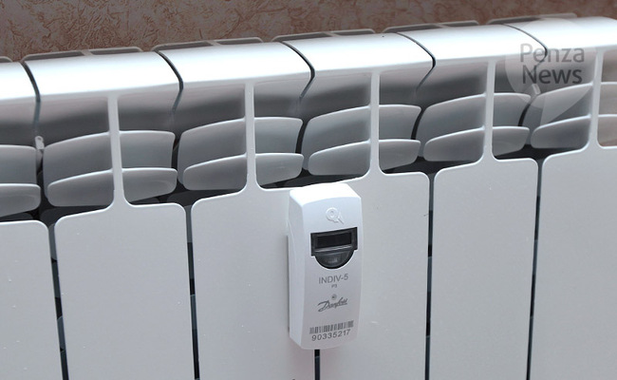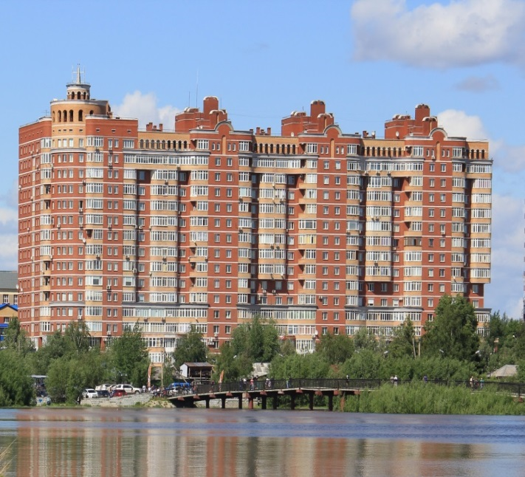

ВНИМАНИЕ!
Завтра, 20 сентября, с 9⁰⁰ будет производиться заполнение внутридомовой системы теплоснабжения водой.
В случаях проведения ремонтных работ на системах теплоснабжения внутри помещений убедитесь, что отсекающие краны на вводах в квартиру перекрыты.
Регулирующая аппаратура на радиаторах должна быть открыта, спускная закрыта.

Администрация ТСЖ «Светлое».

